Деревья высадили на улице района
25.09.2020
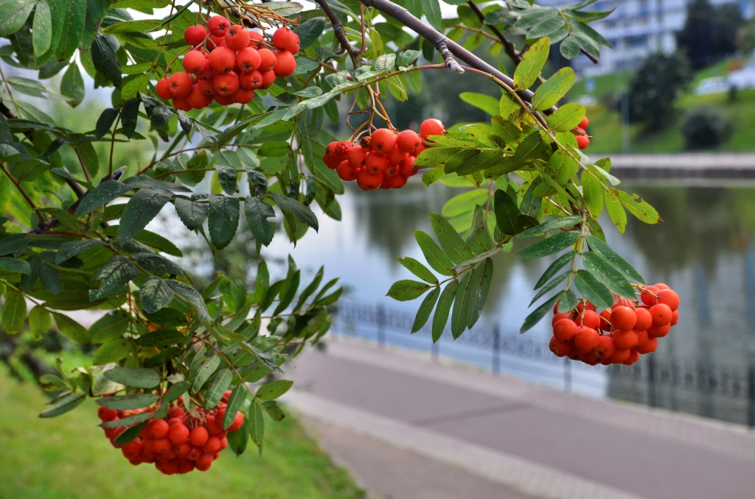
Представители управы района совместно с сотрудниками Государственного бюджетного учреждения «Жилищник» 22 сентября посадили деревья.
Работы выполнили по адресу: улица Донская, дом 19.
Высадка прошла в рамках Международной недели экологии и чистоты.
— В мероприятии приняли участие жители района. Совместными усилиями на улице посадили пять рябин. Стоит отметить, что москвичи сами выбрали деревья, которые украсят улицу, — проинформировала общественный советник управы Светлана Прокопенко.
Еще она сообщила, что аналогичные работы до 27 сентября проведут на Ленинском проспекте, у дома 3. Там высадят березы вдоль дорожной полосы.

Адрес страницы: http://yakimanka.mos.ru/presscenter/news/detail/9270815.html
Управа района Якиманка города Москвы

